Vnitřní geologické děje – test

1. Jak se nazývá místo, kde vzniká zemětřesení?
A) hypocentrum
B) vrása
C) epicentrum

2. Obrázek zachycuje:
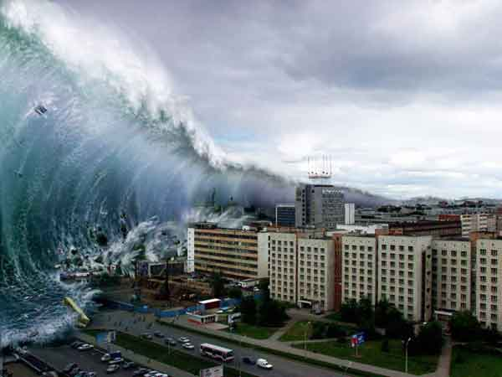
A) příliv
B) tsunami
C) příboj

3. Tímto přístrojem se zaznamenávají otřesy zemské půdy. Jak se tento přístroj nazývá?
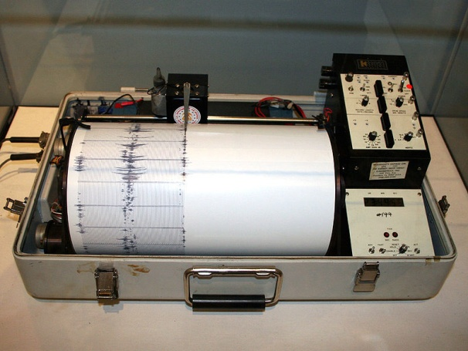
A) radar
B) seismograf
C) radioteleskop

4. Co je kaldera?
A) je to kráter sopky
B) sopka, jejíž vrcholná část se propadla a zaplnila vodou
C) pomůcka speleologa

5. Jak vzniká tsunami?
A) na pobřeží u velkých přístavů
B) na plážích
C) na dně moří, sopečným výbuchem nebo zemětřesením

6. Kde na světě dochází nejvíce k výronům horkých par a plynů?
A) v ČR a Polsku
B) v Japonsku, Německu a USA
C) na Islandu, Kamčatce a Novém Zélandu

7. Kdo je vulkanolog?
A) člověk sbírající nerosty
B) člověk zabývající se půdou
C) člověk věnující se sopkám

8. Čím jsou vyvolány vnitřní geologické děje?
A) tekoucí vodou a větrem
B) působením Měsíce
C) vnitřní energií Země

9. Jak se nazývá největší aktivní evropská sopka?
A) Etna
B) Hekla
C) Manua Loa

10. Co patří mezi poruchy zemské kůry?
A) ledovcové kary, vodopády
B) vrásy a zvětrávání
C) vrásy a zlomy

